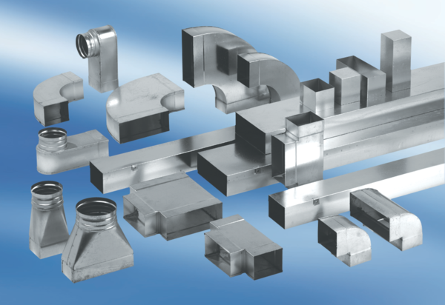Угловой отвод 90°, симметричный WB90SN/70/170/80Комплект поставки: 1 штукАссортимент: К
Номер артикула: 0055.0611Изготовитель: MAICO

